
Älmhults IWC
Distrikt 240, Sweden
www.innerwheel.se


Unique & United

Världspresident 2015-2016: Charlotte de Vos, Belgien-Luxemburg
President D 240 2015-2016 Birgitta Lindskog, Karlshamns IWC

President Sekreterare Klubbmästare
Iréne Björknert Birgitta Gabrielsson Gullvi Severinsson
Rönngatan 10 Blåbärsvägen 7 N. Esplanaden 6
343 36 Älmhult 343 34 Älmhult 343 30 Älmhult
0476- 132 96 0476-141 97 0476-129 77
070-61 14 13
familjen.björknert@telia.com birgitta.gabrielsson@gmail.com gullvi.dag@telia.com

Månadsbrev nr 10 2015-2016 12april 2016

Närvarande: 17 medlemmar. Gäst: Ingrid Sjöö

Kallelse 1: Nästa möte den 10 maj kl. 18.30
Vårutflykt till Lillamåla Kursgård, Allamåla
Samåkning från BT Järns parkering kl. 17.45
Anmälan till Gullvi senast den 5 maj. Pris 150 kr.

Presidenten hälsade alla varmt välkomna och förklarade mötet öppnat genom att tända vänskapens ljus under mottot Unique and United. Iréne inledde med en dikt av Christine Berggren.

Kvällens program:

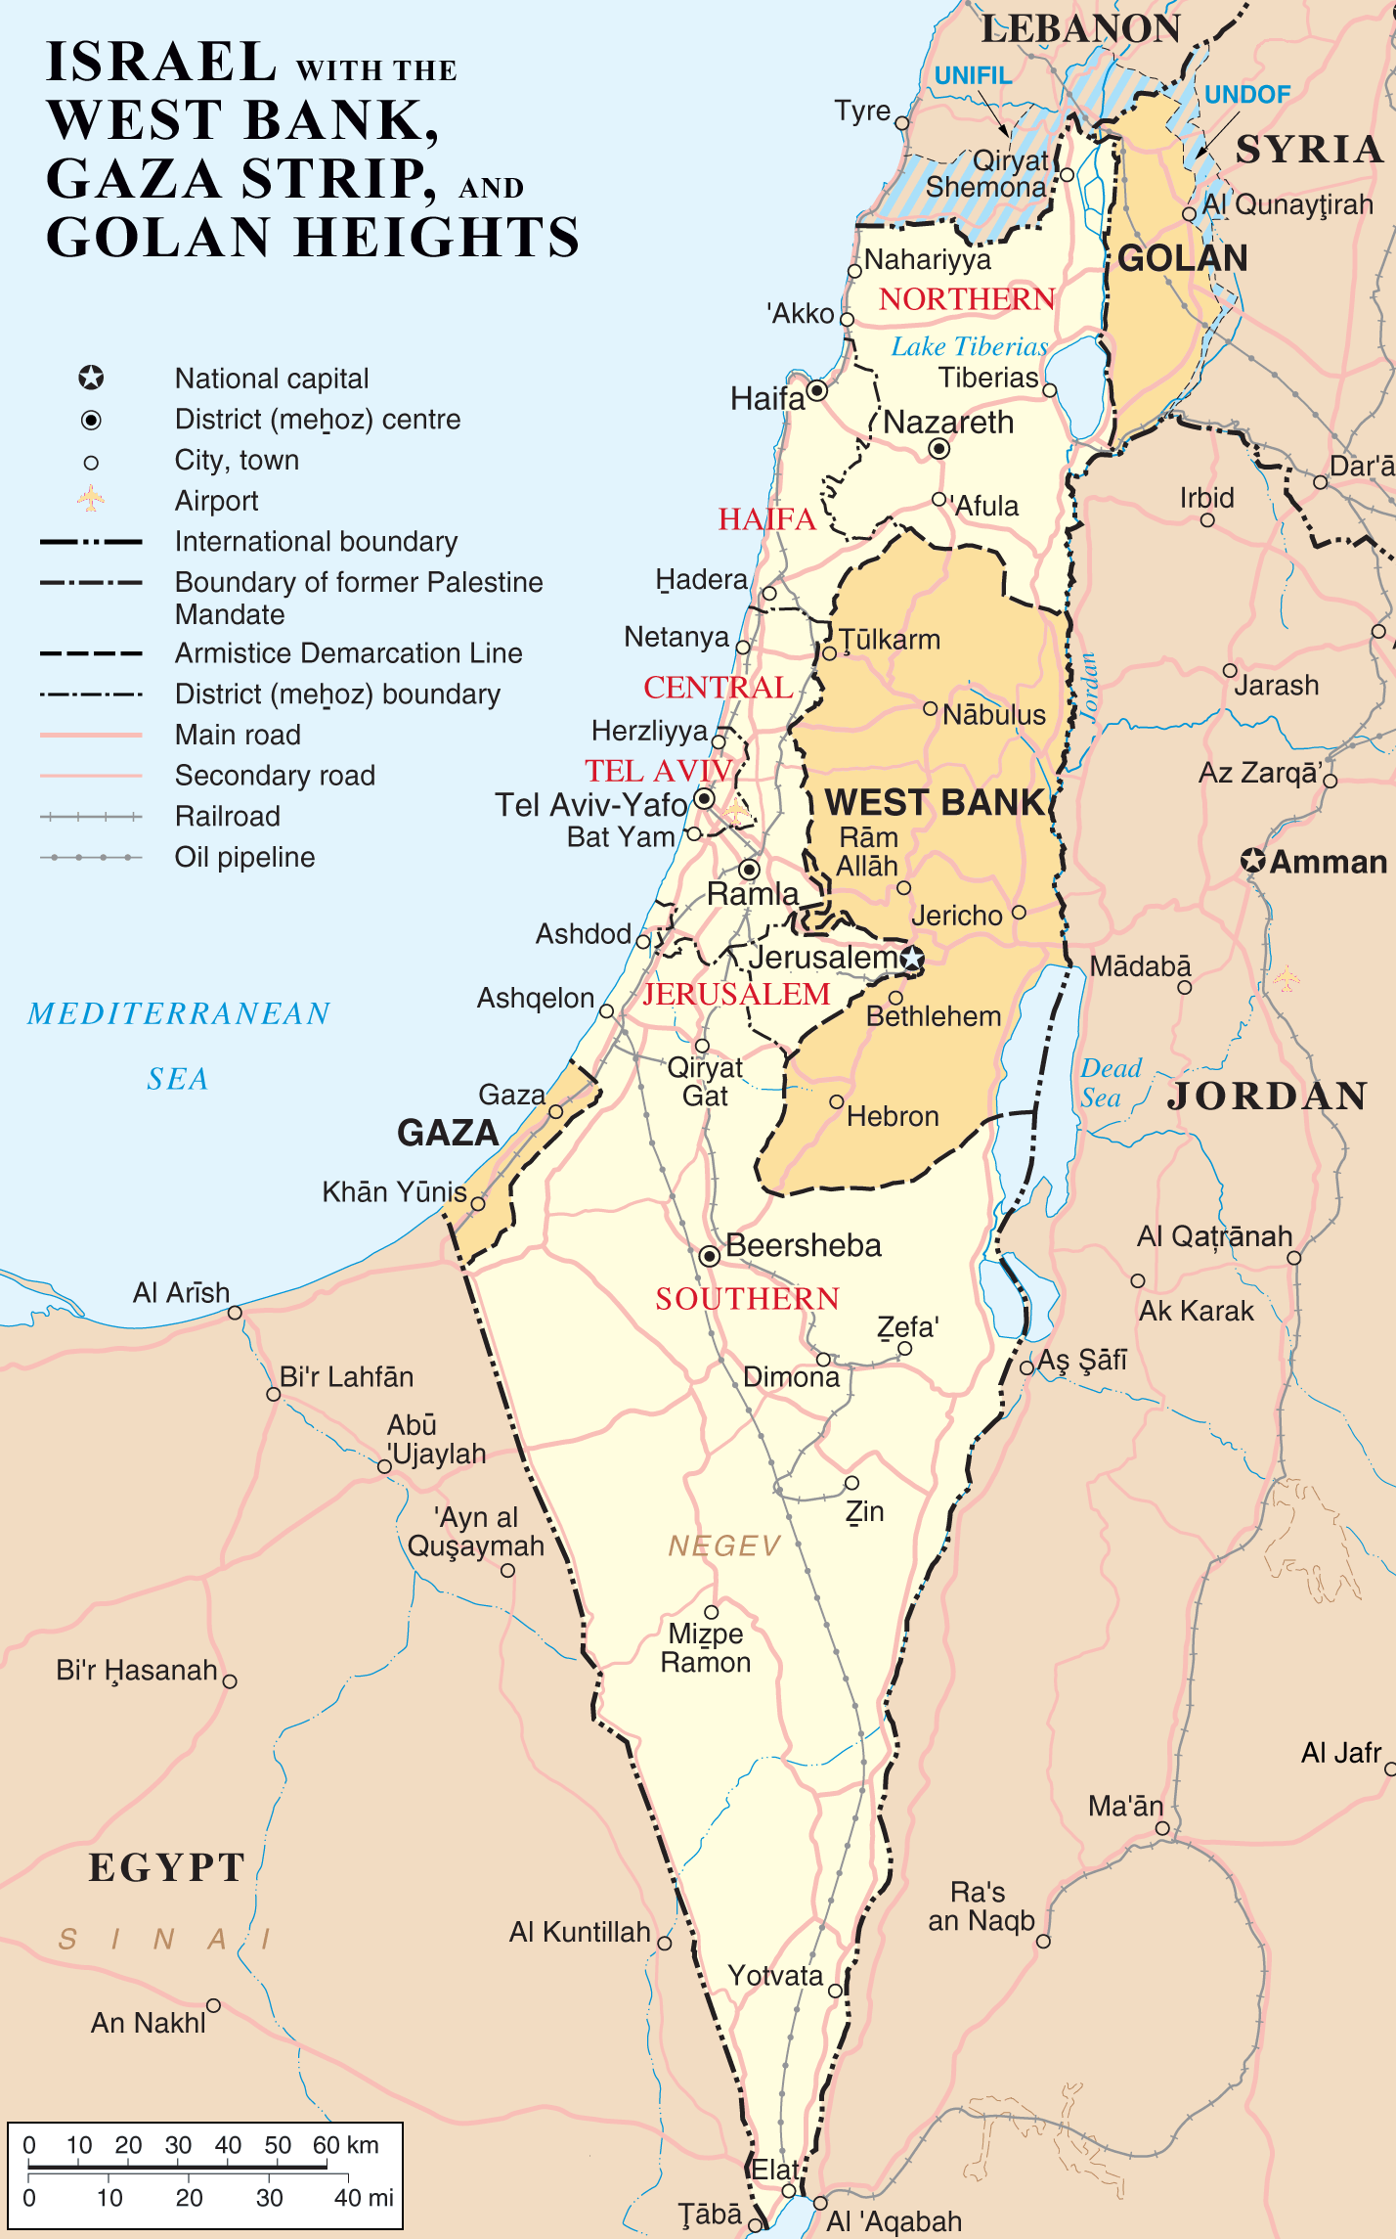
Vår vice president Sol-Britt Gunnarsson visade bilder och berättade från en resa till Israel, som hon gjort med Svenska kyrkan i Älmhult i oktober 2015.
Resan startade med flyg till Tel Aviv och därefter gjorde man en rundresa i landet. Israel är ungefär så stort som 2/3 av Småland men nästan lika stor befolkning som hela Sverige. Stor del av landet är öken och det mesta är stenigt och bergigt. Resan gick norrut bl.a. via Golan höjderna, där man fick en verklig bild av pågående konflikter med grannländerna.
Man besökte Betlehem och födelsekyrkan samt Jerusalem. I Jerusalem såg man Klagomuren och Templet samt Olivberget och de två platser där man tror att Jesu grav fanns. Man är inte överens om vilken som är den rätta. En promenad på Via Dolorosa berörde djupt. Resan gick också ner till södra delen där man såg Dödahavsrullarna och badade i Döda Havet. Efter 11 dagar var det dags att flyga hem från Tel Aviv.

Iréne tackade Sol-Britt, med en ros, för en intressant resa som vi gärna skulle vilja göra.

Klubbärenden:

- Iréne rapporterade från DM i Alvesta 12 mars. Se Protokollet i bilaga.

Mötet avslutades med en modevisning av fd kommunalrådets hustru.
Mycket välskräddade och vackra kläder.
- DP-skiftet sker i Sölvesborg 28 maj. Se bilaga
- Höstens program:
22 aug. Årsmöte
10 sep. Elisabeth Jensen
11 okt. Företagsbesök
8 nov. Besök av DP
13 dec. Julsamling
- Klubbens Kom-ihåg-lista ska revideras. Förslag efterlyses! Se bilaga
- Vi beslöt att ge 5000 kr till Operation Smile, eftersom vi har gott om pengar i kassan.
- Vi beslöt köpa in 20 st. standar från Backhausen. Kostnad 95 kr/st
- Vi beslöt att inte köpa Directory i år. Den finns på nätet.
- Blanketter för godkännande av IW:s IT-policy delades ut för underskrift.
Några medlemmar vill inte ha bild i registret.
- Vi beslutade att Vän-caféerna och stickmötena tas upp igen till hösten.

Irene tackade för trevlig samvaro och avslutade mötet med att blåsa ut vänskapens ljus.

Vårliga hälsningar
Birgitta
Klubbsekreterare

Bilagor
Protokoll från DM
Inbjudan till Sölvesborg
Kom-ihåg-lista

